KONTEN REPORTASE BRT
- Proker/Kegiatan 1
- Tanggal Pelaksanaan: Rabu, 21 Agustus 2019
- Dokumentasi kegiatan:
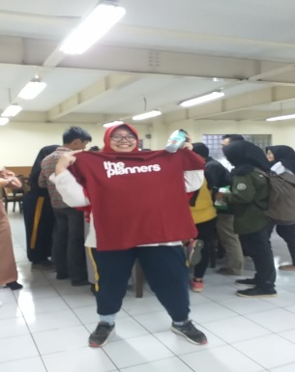

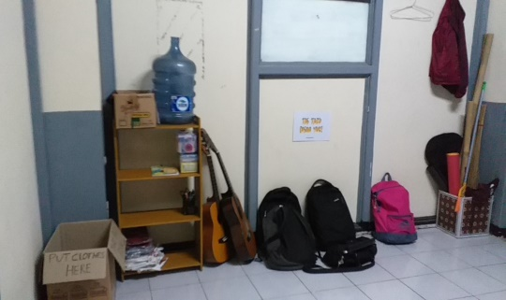

- Deskripsi singkat kegiatan:
Bedah Rumah merupakan salah satu proker BRT, melakukan layouting sekretariat HMP Komisariat dengan kegiatan yang meliputi penataan ulang, pengadaan serta pendataan barang di HMP Komisariat

- Proker/Kegiatan 2
- Tanggal Pelaksanaan: Kamis, 12 Desember 2019
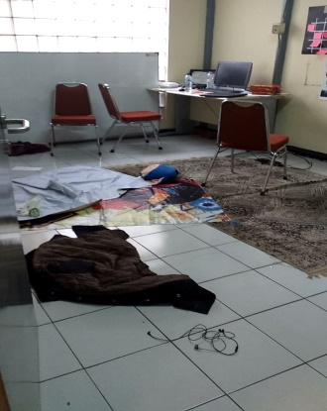
- Dokumentasi kegiatan:
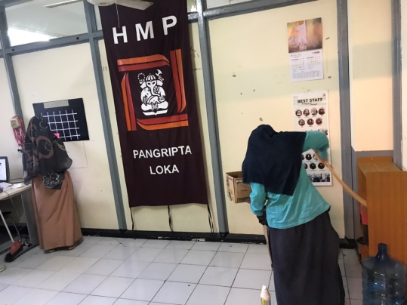
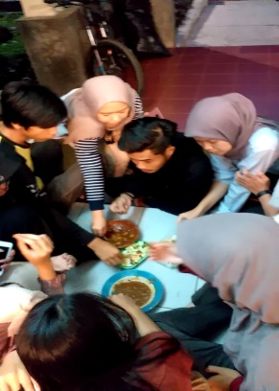
- Deskripsi singkat kegiatan:
Beker (Bergerak Bersama Kerja Bakti) merupakan bagian dari proker BRT Sekantur (Sekre Aman, Nyaman dan Teratur), kegiatan kerja bakti ini dilakukan untuk menciptakan suasanan sekre yang bersih, nyaman dan tertata rapi, penyeleksian barang-barang yang terpakai dengan tidak terpakai serta pemeliharaan barang titipan yang terdata.

